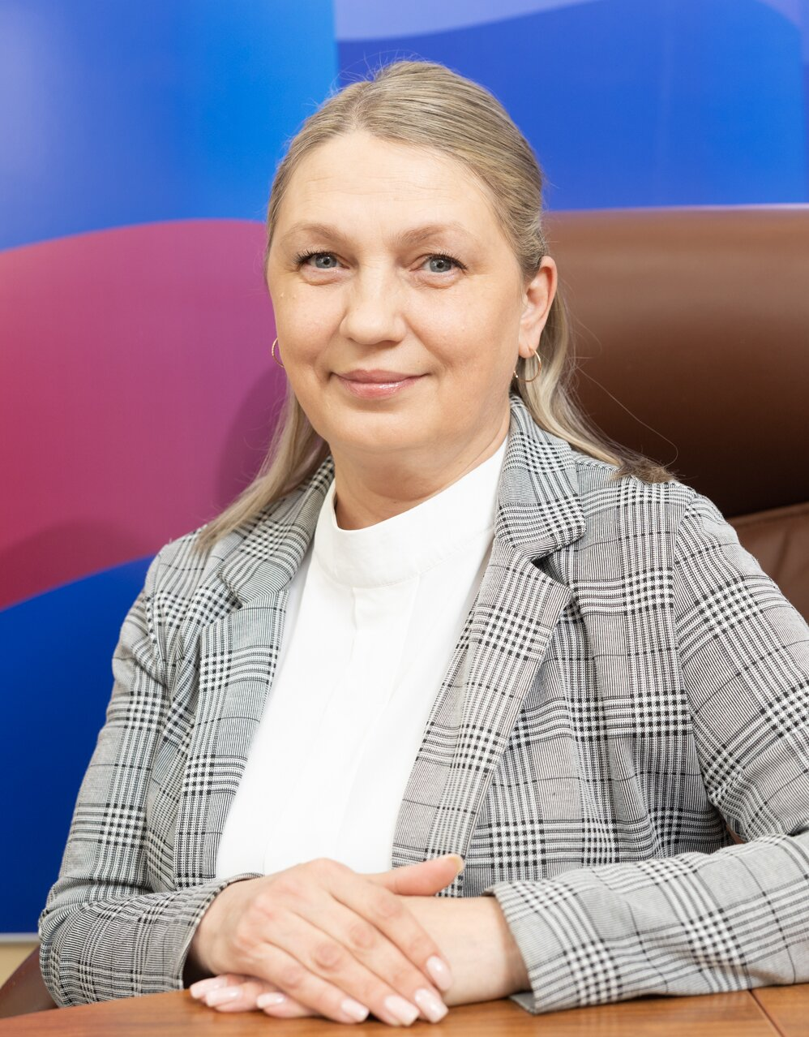
Приклонская Юлия Викторовна
Уполномоченный по правам ребенка
в Волгоградской области
Адрес: 400066 г. Волгоград, ул. Пушкина, д.14
Телефон:8 (8442) 30-74-39, 8 (8442) 30-74-35
Факс:8 (8442) 30-74-39
E-mail:upr34@volganet.ru
Сайт:
http://vlgdeti.volganet.ru

Гордеева Ольга Васильевна

Старший инспектор

по делам несовершеннолетних отделения УУП и ПДН Отделения МВД России по Кумылженскому району

майор полиции

Контактный телефон 8(8446) 26-15-73

